Flüchtlinge weltweit 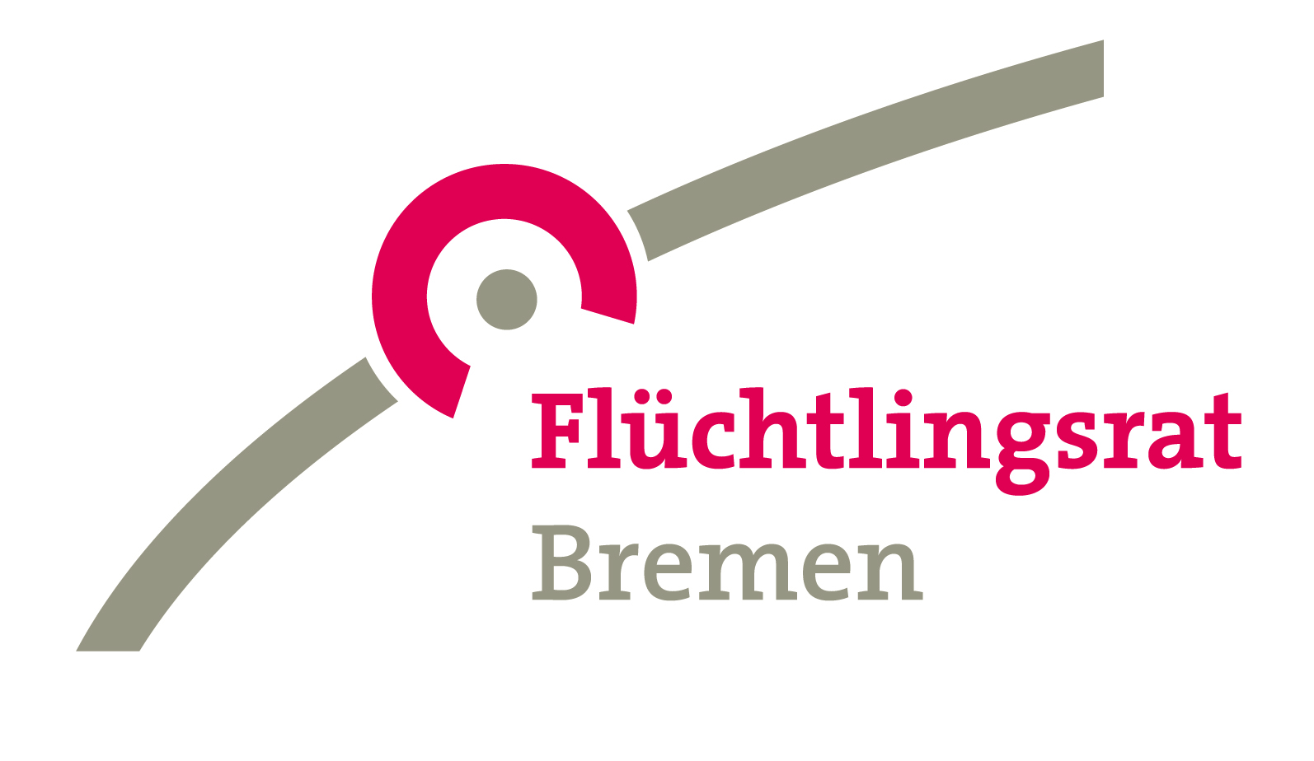
Derzeit befinden sich weltweit fast 60 Millionen Menschen auf der Flucht. 15,4 Millionen von ihnen gelten nach völkerrechtlicher Definition als Flüchtlinge. Vier von fünf Flüchtlingen (80 Prozent) leben in Entwicklungsländern, da die meisten Flüchtlinge lediglich in ein angrenzendes Nachbarland fliehen.
Den weit größeren Teil – knapp 30 Millionen – bilden jedoch sogenannte Binnenvertriebene (Internally Displaced People – IDP). Sie fliehen innerhalb ihres eigenen Landes, ohne dabei internationale Landesgrenzen zu überschreiten. Auch wenn Binnenvertriebene - anders als Flüchtlinge - nicht durch internationale Abkommen geschützt sind und das Mandat von UNHCR offiziell nicht für diese Personengruppe gilt, kümmert sich UNHCR dennoch seit vielen Jahren um die Bedürfnisse von Binnenvertriebenen. Denn oftmals befinden sie sich in sehr ähnlichen Situationen wie Flüchtlinge und haben einen ähnlichen Hilfsbedarf.
Insgesamt kümmert sich UNHCR um über 35 Millionen Menschen. Dazu zählen Flüchtlinge, Binnenflüchtlinge, Asylbewerber, Rückkehrer und Staatenlose.
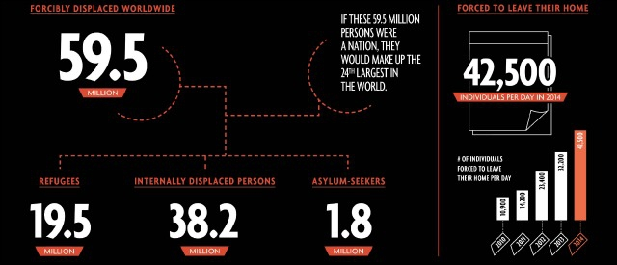

Der größte Anstieg von Asylanträgen wurde in den 38 europäischen Staaten verzeichnet. Insgesamt haben im Jahr 2015 in Deutschland ca. 476.700 Personen um Asyl angesucht. Zuletzt waren die Zahlen im Jahr 1993 auf diesem Niveau. Etwa genauso viele Menschen sind nach Deutschland geflüchtet oder durch Deutschland weiter gereist, ohne einen Asylantrag stellen zu können oder zu wollen.
Unter den Top-10-Herkunftsländern befinden sich insgesamt sechs Länder, in denen momentan Krieg oder Gewalt herrscht: Syrien, Eritrea, Somalia, Irak, Afghanistan und Pakistan.

Flüchtlinge in Deutschland
Obwohl es durch die sogenannte Dublin-III-Verordnung der EU (Asylantrag muss im EU-Eintrittsland gestellt werden) in den vergangenen Jahren immer schwerer wurde, als Flüchtlinge bis nach Deutschland zu gelangen,
Im Berichtsjahr 2015 wurden laut BAMF 441.899 Erstanträge und 34.750 Folgeanträge vom Bundesamt entgegengenommen. Die meisten Erstanträge im Jahr 2015 wurden aus den folgenden drei Ländern erfasst:

Syrien mit 158.657 Erstanträgen (35,9% aller Erstanträge), Albanien (12,2%), Kosovo (7,6%)

Im Vergleich zum Vorjahr mit 202.834 Asylanträgen bedeutet dies eine Erhöhung der Antragszahlen um +135,0 %. Insgesamt wurden 282.726 Erst- und Folgeanträge im Jahr
entschieden, davon: u.a. Syrien mit 105.620 Entscheidungen (Gesamtschutzquote: 96,0 %)

Im Vergleich zum Vorjahr (128.911 Entscheidungen) hat sich die Zahl der Entscheidun-
gen deutlich mehr als verdoppelt (+ 119,3 %). Die Gesamtschutzquote für alle HKL
liegt für das bisherige Berichtsjahr bei 49,8 % (140.915 positive Entscheidung
en von insgesamt 282.726). Ende Dezember 2015 lag die Zahl der anhängigen Verfahren bei insgesamt 364.664 Verfahren. Im Vergleich zum 31.12. des Vorjahres (169.166 anhängige Verfahren) hat sich die Zahl der beim Bundesamt anhängigen Verfahren um 115,6 % erhöht.
Im Bundesland Bremen leben ca. 2.800 Personen im Status der Duldung (Stand 31.12.2015).
Asylsuchende und Geduldete leben nach dem verfassungswidrigem Asylbewerber-leistungsgesetz für mind.3 Monate in Flüchtlingsheimen bzw. Sammellager. Sie leben wie vielerorts in Deutschland für Jahre am Stadtrand; isoliert in baufälligen Gemeinschafts-unterkünften ohne Privatsphäre. Auch die Situation im Land Bremen ist nicht viel besser. Details unter: http://www.fluechtlingsrat-bremen.de/cat/unterbringung/

Quellen:
www.unhcr.de
www.bamf.de
www.proasyl.de
www.inneres.bremen.de
www.fluechtlingsrat-bremen.de

© Flüchtlingsrat Bremen 2016 – www.fluechtlingsrat-bremen.de

